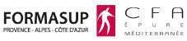
ETABLIR LE CONTRAT D'APPRENTISSAGE

16/29 ans en Formation initiale, personne en situation de Handicap et sportif de haut niveau sans limite d'âge

GUIDE PRATIQUE 2022/2023 2ème année (contrat sur 1 an)
Document de 5 pages à remettre à l'entreprise pour information et saisie
Le CFA Epure Méditerranée est le CFA interuniversitaire de la Région PACA.
Il est géré par Formasup, organisme gestionnaire, association loi 1901, composée des 4 universités de la région PACA et des branches professionnelles de l’Union Patronale Régionale PACA.
Il propose 305 formations en alternance à la rentrée 2022. Chaque formation en alternance est une antenne du CFA soit une gestion de plus de 6600 contrats.
La plateforme CACTUS mis en place par le CFA pour toutes ces formations, vous accompagne dans tout le processus d’élaboration du dossier d’alternance. Ses fonctions sont les suivantes :
- Vous inscrire à FORMASUP PACA CFA Epure Méditerranée
- Obtenir les documents nécessaires à la constitution du dossier : le CERFA, la convention, le calendrier et le programme de la formation
- Renvoyer à FORMASUP PACA CFA Epure Méditerranée les documents signés et scannés.
- Établir la facturation auprès des OPCO

A l’attention de l’employeur Vous voulez obtenir le  CERFA et la convention de formation | A l’attention du futur alternant  Vous avez trouvé un contrat d’apprentissage
1.Complétez la FICHE D’INFORMATIONS Page 3 remise par l'étudiant et envoyez la au futur alternant pour signature et validation. Vérifiez que l'ensemble des informations qui sont toutes obligatoires soient indiquées afin de pouvoir ensuite saisir les données  pour obtenir le CERFA et la convention de formation. | 1. Envoyez ce document COMPLET avec votre rubrique complétée dans la fiche d'informations page 3 à l'entreprise, celle-ci doit vous la renvoyer pour vérification et signature. Envoyez celle-ci à mireille.gemin@iae- aix.com qui va alors demander la validation à votre direction de Master.
Cette fiche n'est en aucun cas le contrat et/ou la preuve du statut d'alternant.
Après validation , le contact RH indiqué dans la fiche  (NOM/Prénom/Fonction et émail DU SERVICE RH responsable de la mise en place du contrat :) recevra un mail de connexion fourni par le CFA. Celui-ci lui permettra de saisir les données nécessaires pour obtenir les documents en téléchargement à partir de la plateforme CACTUS. | Après validation , le futur alternant recevra un mail de connexion par le CFA sur l'email indiqué dans la fiche fournie, Celui-ci lui permettra de saisir les données nécessaires pour obtenir les documents en téléchargement à partir de la plateforme CACTUS.(saisie obligatoire)
Sans la validation de la fiche d'informations, VOUS NE POURREZ COMMENCER LA DEMARCHE DE SAISIE qui se réalise uniquement sur invitation et/ou faire signer un CERFA ou obtenir une convention de formation.
Finalisez les saisies rubriques obligatoires pour l’employeur sur la plateforme CACTUS afin de déclencher la validation et obtenir en téléchargement le CERFA et la convention de formation. ( voir Document CACTUS Fiche entreprise IAE). | Finalisez les saisies rubriques obligatoires pour le futur alternant sur la plateforme CACTUS afin de déclencher la validation et obtenir le téléchargement pour l’entreprise du CERFA et la convention de formation.(Voir document CACTUS Fiche alternant IAE).
- CERFA à vérifier et à signer.  - Convention de formation qui formalise l'engagement de l'employeur à financer le coût de la formation IAE à vérifier et à signer.  Après signature de vous et l'étudiant, scannez le CERFA et la convention et déposez les documents PDF en utilisant les champs de dépose de la ligne Retour des documents de l’onglet Suivi Info.  Lorsque le CFA a visé et tamponné le CERFA,  il est remis dans l’écran Suivi Info CERFA tamponné. Vous pouvez le récupérer dans CACTUS Ca y est votre dossier est complet pour être envoyé à l’OPCO.  Attention : le dossier doit être envoyé à l’OPCO au plus tard 5 jours après le commencement du contrat. | - CERFA à vérifier et à signer .  Lorsque le CFA a visé et tamponné le CERFA, il est remis dans l’écran Suivi Info CERFA tamponné et vous pourrez le récupérer dans CACTUS.  Vous en aurez besoin pour votre gestionnaire de Master, et la demande de remboursement des droits de scolarité ( environ 200€).  Adresse CFA :  FORMASUP PACA CFA Epure Méditerranée WTC 2 Rue Henri Barbusse - 5ème étage 13001 MARSEILLE  Sabine BOUSQUET Manager Équipe Apprentissage sabine.bousquet@cfa-epure.com Tél 06 31 11 74 69  Adresse IAE :  AIX Marseille Graduate School of Management Chemin de la Quille Puyricard CS 30063  13089 Aix en Provence Cedex 02  Mireille GEMIN Gestionnaire administrative mireille.gemin@iae-aix.com : Tél : 04 13 94 26 24
1

Informations importantes :

Aide exceptionnelle aux employeurs qui recrutent en alternance niveau Master jusqu’au 30/06/2022. Cette aide est de 8000€ maximum pour un majeur selon le nombre de salariés dans l’entreprise, et au prorata de la durée du contrat, étant entendu que l’aide est due au titre de chaque mois commencé. La gestion et le suivi de l’aide est confiée à l’Agence de services et de paiement (ASP). Elle est versée mensuellement et automatiquement à l'entreprise, avant le paiement du salaire de l’apprenti. Vous pouvez donc signer un contrat entre le 5 juin et le 30 juin et soit le débuter à la date de signature ( intégration de l'étudiant dans l'entreprise jusqu'au 05 Septembre 2022 jour de la rentrée) soit le débuter au 5 septembre 2022 et pas plus tard.
Pexlucsepdt’iofnonremllaet-iaopnpsrmenitniissstaègre : https://travail-emploi.gouv.fr/formation-professionnelle/entreprise-et-alternance/aide-
- Pour la fiche d'informations :
Les e-mails contact RH et du tuteur entreprise doivent être saisis avec attention. Le contact RH est celui qui sera connecté à la plateforme CACTUS pour la partie administrative du CERFA et de la convention de formation. Le tuteur entreprise recevra un lien pour avoir accès,avec l'alternant et le tuteur pédagogique, au livret de l'alternance, élément obligatoire pour l’obtention du Master.
L'étudiant doit choisir sa formation en haut de la fiche d'informations ( menu déroulant). Toutes les rubriques de la fiche d'informations doivent être complétées.
- Pour la plateforme CACTUS :
L'entreprise peut établir elle même son CERFA mais devra le remettre sur la plateforme CACTUS pour signature.
Le CERFA et la convention peuvent avoir une signature électronique de la part de l'entreprise et de l'alternant et être ensuite remis sur la plateforme pour signature par le CFA.
Si l'entreprise ne peut compléter CACTUS, c'est à l'alternant à remplir toutes les rubriques avec les informations fournies par l'entreprise dans la fiche d'informations ci-dessous.
- L'entreprise a sa plateforme : La plateforme CACTUS est obligatoire et permets au CFA d'établir la convention de formation et le CERFA, de suivre l'avancement du dossier et d'établir la convention de formation. Elle devra être obligatoirement complétée.
Si l'entreprise désire un contact afin de l'inviter pour compléter sa propre plateforme : Sabine BOUSQUET- Manager Équipe Apprentissage -sabine.bousquet@cfa-epure.com - Tél 06 31 11 74 69
- Les étudiants étrangers : Autorisation de travail pour les non européens = titre de séjour + CERFA enregistré. Plus nécessaire de demande complémentaire, y compris pour les primo-arrivants inscrits en Master

Les dates du contrat d'apprentissage :
Selon la réglementation et peu importe la date d'intégration effective dans l'entreprise ( en fonction des calendriers par spécialités) vous pouvez signer un contrat dans un délai de 3 mois avant la date d'entrée en formation et 3 mois maximum après la date d'entrée en formation soit entre le 05/06/2022 et le 05/12/2022 .
Ex : Vous pouvez signer un contrat au 5 juin mais l'entreprise peut décider de faire débuter le contrat au 5 septembre ( date de début de rémunération) . De même, vous pouvez signer un contrat au 5 juin et l'entreprise débute le contrat au 5 juin (la rémunération prendra effet au 5 juin) et vous devrez être en entreprise jusqu'au 5/09 jour de la rentrée.

Il ne faut pas confondre date de signature du contrat, date de début du contrat et date en entrée effective en entreprise qui varie selon le calendrier de spécialité.
- Les dates de formation : début de formation est le 05/09/2022 et de fin de formation le 29/09/2023
Le contrat peut se terminer au maximum 2 mois après la date de fin formation en accord avec l'étudiant et l'entreprise.
- Code RNCP et code diplôme : Management stratégique 1ère et 2ème année Numéro RNCP35909- Code diplôme : 1353103R - Management Administration des entreprises ( Management général 2ème année ) RNCP34033 - Code diplôme : 1353103L
- Rubrique formation sur le CERFA : Seul le CFA est habilité à signer le CERFA et la convention de formation et y apporté toutes modifications, l'IAE Aix Marseille n'étant pas un CFA.

Formasup CFA Epure Méditerranée N° UAI de l’établissement : 0133489X WTC - 2 Rue Henri Barbusse - 5ème étage - 13001 MARSEILLE SIRET 39391439500040 - Numéro de déclaration : 93130972313 - Diplôme 71 Master professionnel
- Cout de formation en apprentissage pour l'entreprise : Pas de reste à charge si prise en charge OPCO au dessus de 7500€
Financement au coût contrat au prorata de la durée du contrat ou de la formation si le contrat démarre après. Coût contrat fixé par la formation et le CFA.
Facturation sur 1 an : 40% au 31/12/2022, 30% au 31/03/2023 et 30% au 30/06/2023.
Prise en charge par les OPCO (Opérateurs de Compétences) selon les dispositions prévues par les conventions collectives, les accords de branches et validée par l’organisme France Compétences.
Les tarifs 2022 n'ont pas encore été attribué par France compétence.(2021 : 8034€ pour 12 mois selon les branches professionnelles)
2

FICHE D’INFORMATIONS( compléter directement ce formulaire) CONTRAT D'APPRENTISSAGE

LA FORMATION

Faire obligatoirement un choix de formation pour votre 2ème année
Dates de formation : 05/09/2022 au 29/09/2023

LE SALARIE
Numéro NIR ( sécurité sociale) Obligatoire

Monsieur

NOM :

Date de naissance : Adresse :
Madame
Régime Social :

Prénom :
A choisir

Code Postal : Mobile :
Situation avant ce contrat : Dernier diplôme obtenu :

0 A CHOISIR
Ville :

Mail :

Alternant étrangers : Oui Non

L’EMPLOYEUR

NOM de l’entreprise :

Adresse :

Code Postal :

Tél. :

Code NAF :

Caisse de retraite : Convention Collective :

Ville :

Mail de contact : SIRET :
Organisme de prévoyance : Code IDCC :

Effectif de l'entreprise :

CONTACT RH responsable de la mise en place du contrat et qui recevra l'invitation CACTUS (obligatoire)

Monsieur Madame

NOM

Fonction :
PRENOM

Mail :

LE TUTEUR EN ENTREPRISE ( Toutes les rubriques sont obligatoires afin que le tuteur IAE puisse vous contacter)

Monsieur NOM
Madame

PRENOM

Fonction : Mail :

Tél tuteur :
Date de naissance :

3

OPCO (Opérateur de Compétences)
https://travail-emploi.gouv.fr/ministere/acteurs/partenaires/opco ( liste des OPCO en fonction de votre SIRET)

NOM de l’OPCO :

Adresse :
Tél OPCO :

Mail :

LE CONTRAT( doit débuter maximum dans les 3 mois suivant l'entrée en formation)
DATES DE CONTRAT : Date de début : Date de fin : Durée du contrat : mois
* les dates du contrat doivent couvrir les dates de formation, notamment les périodes d’examens (fin de formation)
Description du travail en entreprise :

Adresse CFA :
Poste occupé :
35 heures :
39 heures :
Salaire prévu à l’embauche :
€ brut/mois
Coefficient :
Niveau :
SIGNATURE EMPLOYEUR
SIGNATURE SALARIE
FORMASUP PACA CFA Epure Méditerranée WTC 2 Rue Henri Barbusse - 5ème étage 13001 MARSEILLE
Sabine BOUSQUET Manager Équipe Apprentissage- sabine.bousquet@cfa-epure.com Tél 06 31 11 74 69
Adresse IAE :
AIX Marseille Graduate School of Management Chemin de la Quille Puyricard CS 30063 13089 Aix en Provence Cedex 02
Mireille GEMIN Gestionnaire administrative mireille.gemin@iae-aix.com : Tél : 04 13 94 26 24

www.cfa-epure.com

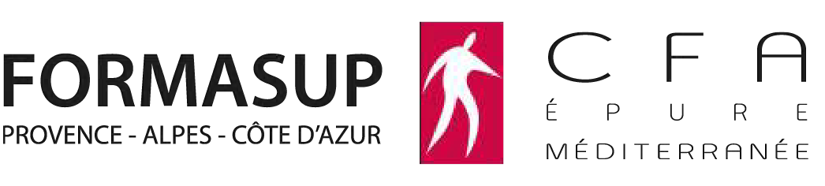4

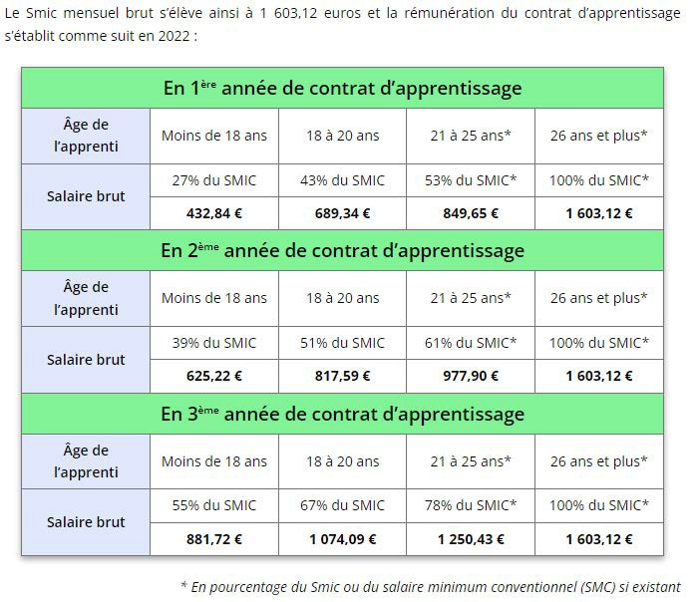
La rémunération CHARGES SOCIALES ET PATRONALES
u niveau fiscal, le salaire versé en contrat d’apprentissage bénéficie de plusieurs exonérations : Aucune cotisation salariale dans la limite de 79% du Smic soit 1246,66 au 1 janvier 2022 (au delà, le taux normal s’applique) Exonération de la CSG et de la CRDS. Exonération de l’impôt sur le revenu dans la limite du Smic. Les rémunérations perçues par les alternants en contrat d’apprentissage sont donc exonérées de l’impôt sur le revenu dans la limite d’un certain plafond. Les salaires versés pour les apprentis bénéficient d’une exonération d’impôt à une seule condition : leur montant est inférieur au SMIC annuel (soit un montant de 18 655€ pour l’impôt de l’année 2022 sur les revenus de 2021). Lorsque ce plafond est dépassé, seule la partie supérieure à cette somme est soumise à une imposition. En outre, si l’apprenti touche une prime d’activité, celle-ci n’est pas imposable.

Le Master 1ère année correspond à la 1ére année de contrat d'apprentissage
Le Master 2ème année correspond à la 2éme année de contrat d'apprentissage
Majoration du salaire en contrat d’apprentissage
Le salaire minimum prévu pour rémunération d’un apprenti peut être supérieur si une convention ou un accord de branche applicable à l’entreprise prévoit un salaire minimum conventionnel (SMC) plus élevé que le Smic. C’est en effet ce dernier qui s’applique pour le calcul. La CCI ou la Chambre consulaire dont dépend l’entreprise sont de bons interlocuteurs pour connaitre l’existence d’une telle convention.
Par ailleurs, sur certains postes ou certains secteur d’activité, les employeurs proposent également des rémunérations plus élevés pour attirer des apprentis qualifiés et le contrat d’apprentissage peut contenir une clause prévoyant une rémunération plus élevée. Changement de tranche d’âge
Les majorations du salaire d’un apprenti liées à son passage d’une tranche d’âge à une autre prennent effet à partir du 1er jour du mois suivant la date de son anniversaire. En clair, pour un apprenti ayant eu 21 ans le 03 février, la majoration de salaire interviendra le 01 mars suivant.
Succession de contrats d’apprentissage
Si l’apprenti signe plusieurs contrat d’apprentissage successifs pour continuer sa formation, sa rémunération doit au minimum être égale à celle perçue lors de la dernière année de son précédent contrat, même s’il exerce pour différents employeurs.

L’inscription à la sécurité sociale :
Si vous êtes déjà affilié au régime général (du fait de votre emploi antérieur ou étude), vous n’aurez pas de démarche à effectuer. Par contre, si vous dépendiez d’un autre régime, il faut vous affilier au régime général (ou à tout autre régime en charge du remboursement de vos soins de santé). Pour cela, il faut compléter le formulaire prévu à cet effet. Il faudra également y joindre une copie de votre contrat d’apprentissage, de vos bulletins de salaire, un RIB et une copie de votre pièce d’identité. Si vous n’avez jamais travaillé auparavant, vous devez également informer la CPAM ou la Caisse d’assurance maladie de votre lieu de résidence de votre changement de situation.
https://www.ameli.fr/assure/droits-demarches/etudes-stages/apprenti

La protection sociale
Pendant le temps passé tant en formation qu’en entreprise, l’apprenti relève de la législation sociale des salariés : maladie, accident du travail, maternité. C’est à l’entreprise qu’il appartient d’établir toute déclaration.

LES AIDES pour les étudiants

Les aides au logement pour les étudiants en alternance : Vous pouvez bénéficier de plusieurs aides au logement si vous êtes en contrat de professionnalisation ou d’apprentissage.
L’aide personnalisée au logement (APL) : L’ aide personnalisée au logement (APL) est versée par la Caisse d’Allocations Familiales ou le MSA. C’est une aide financière destinée à réduire le montant de votre loyer. En tant qu’alternant, vous pouvez bénéficier de cette aide. Les conditions d’attribution diffèrent selon que vous êtes en location ou que vous résidez en foyer.
LOGEMENT « MOBILI-JEUNE : Cette aide, indépendante de l’APL facilite l’accès à un logement pour les étudiants en alternance. Salarié en contrat de professionnalisation ou apprentissage il faut être âgé de moins de 30 ans dans une entreprise privée. La date de signature de votre bail doit concorder avec votre période de formation. Le montant sera défini en fonction de votre salaire.
Rendez-vous sur le site Internet : https://www.actionlogement.fr/l-aide-mobili-jeune.

CARTE ZOU : d’un montant de 110 euros, elle vous permettra : La gratuité totale des trajets domicile / lieu d'étude pour l'utilisation des bus
(LER), des trains (TER), des trains de chemins de fer de Provence (NB : RTM et TGV non concernés pour le moment). La gratuité totale sur tout trajet, Hors trajet domicile / Formation après l'achat d'un billet à 0 euros.
PARTICIPATION DE L’EMPLOYEUR AUX FRAIS DE TRANSPORT
La moitié de votre abonnement est remboursée par votre entreprise car “tous les employeurs, quelle que soit la localisation de l’entreprise, doivent désormais obligatoirement prendre en charge une partie du prix des titres d’abonnements souscrits par les salariés pour leurs déplacements entre leur résidence habituelle et leur lien de travail accomplis au moyen de transports publics de personnes ou de services de location de vélos” (Décret n° 2008-1501).

La prime d'activité : Les alternants de plus de 18 ans peuvent en bénéficier sous certaines conditions. ( supérieur à 982,48 €). La demande de prime se fait via un téléservice ou auprès de la CAF ou de la CMSA.
AUTRES AIDES : https://www.cfa-epure.com/etudiants/les-outils-de-lapprenti/vie-etudiante/

